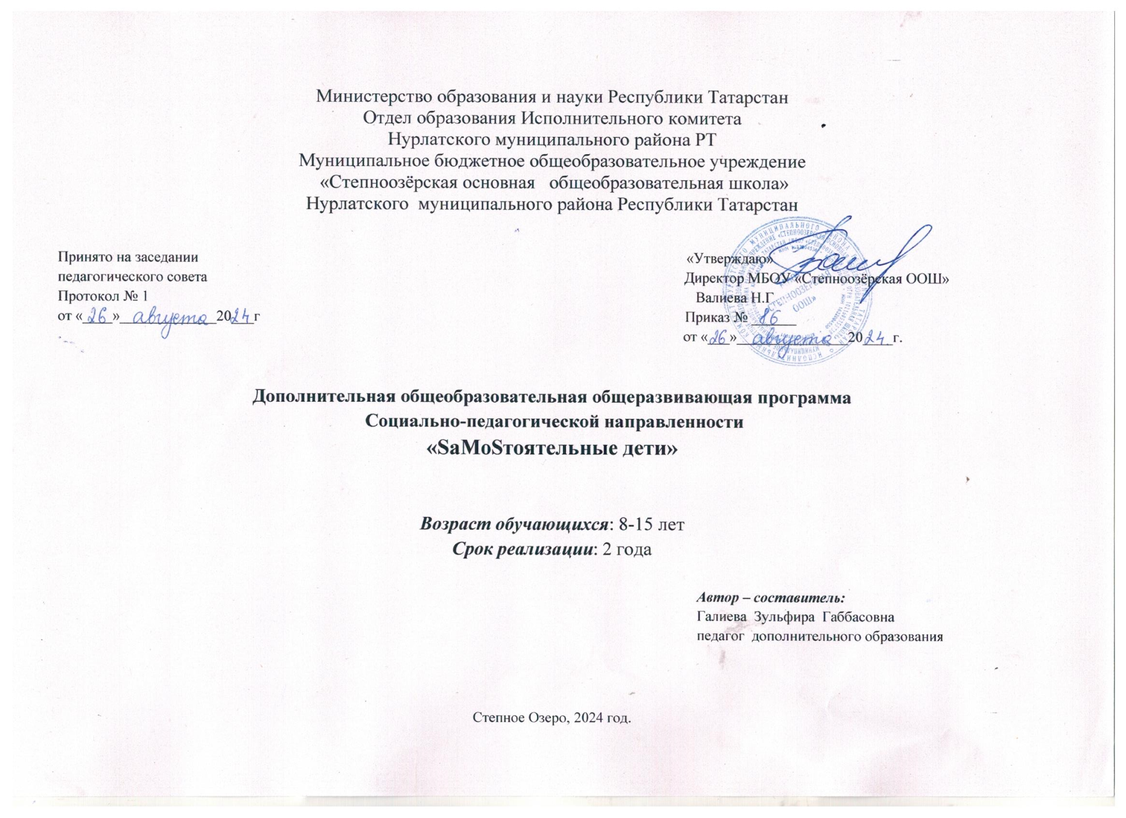

Оглавление

1. Пояснительная записка ………………………………..…....………………... |  | 3
2. Учебный план ………………………………………….………....................... |  | 11
3. Содержание программы …………………………...……................................ |  | 12
4. Планируемые результаты освоения программы……...…………………….. |  | 15
5. Организационно-педагогические условия реализации программы……….. |  | 16
6. Формы аттестации / контроля ……………………………………………….. |  | 17
7. Оценочные материалы ……………………………………………………….. |  | 17
8. Список литературы…………………...………………………….................... |  | 18
Приложение 1. Календарный учебный график программы………................... |  | 20
Приложение 2. Методические материалы…………………………………….. |  | 22

1. Пояснительная записка

Цель программы:
- Способствовать реализации республиканского антинаркотического проекта,
- Повышение ответственности детей и подростков за своё здоровье, предупреждение первой пробы курения, алкоголя, психоактивных веществ.
Задачи программы:
- познакомить подростков с целями, задачами, механизмом реализации программы;
- провести информационно-разъяснительные мероприятия с детьми и их родителями;
- обучить участников программы работе по контрактному методу;
- организовать работу актива учащихся – представителей классов;
- заключить контракты с учащимися;
- пропагандировать проект через средства массовой информации;

Учебно-методические пособия
- Защита прав ребенка, сборник. - М.: РБФ «НАН», 1999.- 189 с.
- Козлов Н.А. Лучшие психологические игры и упражнения / Н.А. Козлов. – Екатеринбург: АРД ЛТД, 2007. - 75 с.
- Коломинский Я.Л. Человек: психология. Книга для учащихся старших классов/ Я.Л. Коломинский. -М.: Просвещение, 2006
4Кон И.С. Психология старшеклассника: Пособие для учителей/ И.С. Кон. – М.: Просвещение, 2010. – 192 с.
5.Кон И.С. Психология ранней юности: Кн. для учителя / И.С. Кон. – М.: Просвещение, 2009. – 225 с.
6.Коэн А. Содержание делинквентной субкультуры/ А. Коэн // Социология преступности.- М., 2011. -374 с.
7.Куприянов Б.В. Формы воспитательной работы с детским объединением/ Б.В Куприянов. - Кострома, 2005. -252 с.
8.Ланцова Л.А. Социологическая теория девиантного поведения/ Л.А. Ланцова, М.Ф. Шурупова // Социально-политический журнал. – 1993. - № 4.- С. 16- 21.
9.Предупреждение употребления алкоголя и наркотиков школьниками.- Казань: Татарское Республиканское издательство «Хэтэр», 2002.- 134 с.
10. Профилактика агрессивных и террористических проявлений у подростков / Под ред. И. Соковни. – М.: Просвещение, 2007.- 231с.
11.Работа с детьми группы риска / Под ред. Н.Л. Хананашвили - М.: Издательство НАН, 2009.- 112 с.
12. Райс Ф. Психология подросткового и юношеского возраста/ Ф. Райс. – СПб.: Издательство «Питер», 2010. – 688 с.

Режим занятий.
Занятия проводятся во второй половине дня, занятия в группах ведутся строго по расписанию, расписание занятий объединений составляется с учетом наиболее благоприятного режима труда и отдыха детей, санитарно-гигиенических норм и возрастных особенностей детей, утверждено директором школы. При приеме в спортивные, хореографические объединения необходимо медицинское заключение о состоянии здоровья учащихся.

2. Прогнозируемые результаты освоения курса дополнительной общеобразовательной
общеразвивающей программы
Предполагаемые результаты программы:
1. Увеличение количества участников движения «SаMоSтоятельные дети».
2. Увеличение количества жителей села, знающих и поддерживающих антинаркотический проект.
3. Рост количества подростков, мотивированных на ведение здорового и активного образа жизни.
4. Увеличение количества учреждений, сотрудничающих с участниками программы.
Долгосрочный ожидаемый результат:
1. Снижение числа детей школьного возраста, допускающих первую пробу психоактивных веществ.
2. Распространение и закрепление у детей школьного возраста имиджа уважаемого и успешного человека, жизненной ценностью которого является бережное отношение к своему здоровью.

Формы отслеживания результатов программы:
- анкетирование подростков – участников программы, педагогов - руководителей SMS- отрядов, родителей;
- социологические опросы по выявлению эффективности проводимых акций;
- статистические методы, выявляющие динамику увеличения количества школьников- участников программы, заключивших контракт на ведение здорового образа жизни;
- экспертная оценка результатов труда участников программы (творческих работ, аналитических материалов и др.);
- диагностические беседы с детьми и родителями;
- интервьюирование представителей общественности.

3. Содержание дополнительной общеобразовательной общеразвивающей программы

№ | Наименование разделов/модулей, тем | Краткое содержание | Форма занятий | Всего, час | Количество часов
 |  |  |  |  | Теория | Практика
1с | Вводное занятие. | Набор участников.Заполнение контрактов проекта |  | 1с | 0,5 | 0,5
2с | Планирование работы на новый учебный год. | Выборы органов ученического самоуправления, распределение обязанностей | Беседа | 1с | 0,5 | 0,5
3с | «Мы за здоровый образ жизни» | Анкетирование среди учащихся 1-9 классов на предмет употребления алкогольной продукции и ПАВ. | Беседа .  листовки | 2с | 1 | 1
4с | Смотр – конкурс классных уголков.  «Вредные привычки» | Подготовка к мероприятиям. | интегрированное занятие | 2 | 1 | 1
5с | «Здоровье как мера жизни»  Акция «Внимание, подросток!» поздравь учител\ | обновление списков учащихся, состоящих на учете в подразделениях по делам несовершеннолетних и учащихся из неблагополучных семей | Акция | 2 | 1 | 1
6 | «Путь к доброму здоровью» | Проведение классных часов участниками проекта в 7-8 классах | диспут | 2 | 1 | 1
7 | «Мы выбираем жизнь» | Акция «Здоровая пробежка» | Акция | 2 | 1 | 1
8 | «Сессия здоровья» | Подготовка к участию | диспут | 2 | 1 | 1
9 | «Найти себя» | Спорт как альтернатива пагубным привычкам | интегрированное занятие | 2 | 1 | 1
10 | Страдания от кибермании  квадроберы | Выпуск буклетов | Выпуск буклетов | 2 | 1 | 1
11 | «Социализация» | Выпуск буклетов | Выпуск буклетов | 2 | 1 | 1
12 | «Терроризм – это страшное слово» | Классный час «Кто такие СМС-дети?» |  | 2 | 1 | 1
13 | «Дети против наркотиков» | Эффективное общение | Беседа | 2 | 1 | 1
14 | «Мы - активные, креативные» | Подготовка к участи«Здоровая мама - здоровый ребенок» | Акция | 2 | 1 | 1
15 | «Самовоспитание» | Проведение бесед с «группой риска» | интегрированное занятие | 2 | 1 | 1
16 | Акция «Сообщи, где торгуют смертью» | Подготовка к акции | Акция | 2 | 1 | 1
17 | «Мы выбираем здоровую жизнь»  Подготовка к акции «Подари новогоднее чудо!» | Подготовка к акции | интегрированное занятие | 2 | 1 | 1
18 | «Депрессия и способы борьбы с ней»  Подготовка к акции «Подари новогоднее чудо!» | Подготовка к акции | Акция | 2 | 1 | 1
19 | Разрешение конфликтов. Межличностные отношения.  Подготовка к конкурсу «Так воевали наши деды» | Подготовка к конкурсу | репетиция | 2 | 1 | 1
20 | «Молодежный сленг: «за» и «против». Поговорим» | Подготовка к акции «Твори добро» | Акция | 2 | 1 | 1
21 | «Поговорим друг с другом»  Акция «Твори добро» | Подготовка к акции | Акция | 2 | 1 | 1
22 | «Мое свободное время»  Флешмоб «Будь здоровым! Танцуй!» | Флешмоб «Будь здоровым! Танцуй!» | Флешмоб | 2 | 1 | 1
23 | «Человек и его пороки»  Подготовка к акции «Сообщи, где торгуют смертью» | Подготовка к акции «Сообщи, где торгуют смертью» | интегрированное занятие | 2 | 1 | 1
24 | «Прививка от нацизма».  Разработка и выпуск тематических листовок «Сообщи, где торгуют смертью» | Разработка и выпуск тематических листовок «Сообщи, где торгуют смертью» | Выпуск листовок | 2 | 1 | 1
25 | «Правила общения в коллективе»  Акция «Сообщи, где торгуют смертью» | Акция «Сообщи, где торгуют смертью» | Акция | 2 | 1 | 1
26 | «Благотворительные поступки»  Антинаркотическая акция «Нет –наркотикам!» | Антинаркотическая акция «Нет –наркотикам!» | Акция | 2 | 1 | 1
27 | Имидж Лидера. | Проведение рейда «Внешний вид». | интегрированное занятие | 2 | 1 | 1
28 | «Опасности, подстерегающие современную молодежь» | Встреча ребят с представителями СК СУ РТ | беседа | 2 | 1 | 1
29 | «Мы активные, креативные»» | Проведение бесед с ребятами «группы риска» | интегрированное занятие, беседа | 2 | 1 | 1
30 | «Оружием знания – против наркомании» | Акция «Скажи, где торгуют смертью» | Акция | 2 | 1 | 1
31 | «Здоровые дети в здоровой семье» | Встреча учащихся, состоящих на профилактическом учёте в КДН и участников клуба с инспектором | интегрированное занятие,  беседа | 2 | 1 | 1
32 | «Не допустить беды» | Радиолинейка на тему: «Сделай правильный выбор | интегрированное занятие | 2 | 1 | 1
33 | «Записки из дневника» | Проведение игры – викторины «Nosmoking» среди 9 – 11 классов | Игра- викторина | 2 | 1 | 1
34 | «Разговор на улице» | Акция «Россия без табака» | Акция | 2 | 1 | 1
35 | Подведение итогов проделанной работы за год. | Заключительное занятие кружка. | творческий отчет | 2 | 1 | 1

4. Формы и виды контроля

- анкетирование подростков – участников программы, педагогов - руководителей SMS- отрядов, родителей;
- социологические опросы по выявлению эффективности проводимых акций;
- статистические методы, выявляющие динамику увеличения количества школьников- участников программы, заключивших контракт на ведение здорового образа жизни;
- экспертная оценка результатов труда участников программы (творческих работ, аналитических материалов и др.);
- диагностические беседы с детьми и родителями;
- интервьюирование представителей общественности.
Итоговый фестиваль, проводимый в конце учебного года, на котором подводятся итоги всей программы, награждаются активные участники, а также вручаются благодарственные письма руководителям команд.

5. Список литературы
Литература, используемая педагогом для разработки программы и организации образовательного процесса:
1. Защита прав ребенка, сборник. - М.: РБФ «НАН», 1999.- 189 с.
2. Козлов Н.А. Лучшие психологические игры и упражнения / Н.А. Козлов. – Екатеринбург: АРД ЛТД, 2007. - 75 с.
3. Коломинский Я.Л. Человек: психология. Книга для учащихся старших классов/ Я.Л. Коломинский. -М.: Просвещение, 2006
4 Кон И.С. Психология старшеклассника: Пособие для учителей/ И.С. Кон. – М.: Просвещение, 2010. – 192 с.
5.Кон И.С. Психология ранней юности: Кн. для учителя / И.С. Кон. – М.: Просвещение, 2009. – 225 с.
6.Коэн А. Содержание делинквентной субкультуры/ А. Коэн // Социология преступности.- М., 2011. -374 с.
7.Куприянов Б.В. Формы воспитательной работы с детским объединением/ Б.В Куприянов. - Кострома, 2005. -252 с.
8.Ланцова Л.А. Социологическая теория девиантного поведения/ Л.А. Ланцова, М.Ф. Шурупова // Социально-политический журнал. – 1993. - № 4.- С. 16- 21.
9.Предупреждение употребления алкоголя и наркотиков школьниками.- Казань: Татарское Республиканское издательство «Хэтэр», 2002.- 134 с.
10. Профилактика агрессивных и террористических проявлений у подростков / Под ред. И. Соковни. – М.: Просвещение, 2007.- 231с.
11.Работа с детьми группы риска / Под ред. Н.Л. Хананашвили - М.: Издательство НАН, 2009.- 112 с.
12. Райс Ф. Психология подросткового и юношеского возраста/ Ф. Райс. – СПб.: Издательство «Питер», 2010. – 688 с.
Литература, рекомендуемая для детей и родителей:
1.Защита прав ребенка, сборник. - М.: РБФ «НАН», 1999.- 189 с.

Календарно-тематическое планирование
по курсу дополнительной общеобразовательной общеразвивающей программы

№п/п | Наименование разделов/модулей, тем | Кол-во часов | Количество часов |  | Формы аттестации/  контроля | Дата  проведения
№п/п | Наименование разделов/модулей, тем | Кол-во часов | Теория | Практика | Формы аттестации/  контроля | план | факт
1 | Вводное занятие. | 1 | 0,5 | 0,5 | Комбинированная: анкетирование, наблюдение, решение проблемы.
2 | Планирование работы на новый учебный год. | 1 | 0,5 | 0,5
3 | «Мы за здоровый образ жизни» | 2 | 1 | 1 | Комбинированная: анкетирование, наблюдение, решение проблемы.
4 | Смотр – конкурс классных уголков.  «Вредные привычки» | 2 | 1 | 1 | Комбинированная: анкетирование, наблюдение, решение проблемы.
5окт | «Здоровье как мера жизни»  Акция «Внимание, подросток!» | 2 | 1 | 1 | Комбинированная: анкетирование, наблюдение, решение проблемы.
6окт | «Путь к доброму здоровью» | 2 | 1 | 1 | Комбинированная: анкетирование, наблюдение, решение проблемы.
7н | «Мы выбираем жизнь» | 2 | 1 | 1 | Комбинированная: анкетирование, наблюдение, решение проблемы.
8н | «Сессия здоровья» | 2 | 1 | 1 | Комбинированная: анкетирование, наблюдение, решение проблемы.
9н | «Найти себя» | 2 | 1 | 1 | Комбинированная: анкетирование, наблюдение, решение проблемы.
10н | Страдания от кибермании | 2 | 1 | 1 | Комбинированная: анкетирование, наблюдение, решение проблемы.
11 | «Социализация» | 2 | 1 | 1 | Комбинированная: анкетирование, наблюдение, решение проблемы.
12 | «Терроризм – это страшное слово» | 2 | 1 | 1 | Деловые игры
13 | «Дети против наркотиков» | 2 | 1 | 1 | Комбинированная: анкетирование, наблюдение, решение проблемы.
14 | «Мы - активные, креативные» | 2 | 1 | 1 | Комбинированная: анкетирование, наблюдение, решение проблемы.
15 | «Самовоспитание» | 2 | 1 | 1 | Комбинированная: анкетирование, наблюдение, решение проблемы.
16 | Акция «Сообщи, где торгуют смертью»Красная ленточка | 2 | 1 | 1 | Комбинированная: анкетирование, наблюдение, решение проблемы.
17 | «Мы выбираем здоровую жизнь»  Подготовка к акции «Подари новогоднее чудо!» | 2 | 1 | 1 | Комбинированная: анкетирование, наблюдение, решение проблемы.
18 | «Депрессия и способы борьбы с ней»  Подготовка к акции «Подари новогоднее чудо!» | 2 | 1 | 1 | Комбинированная: анкетирование, наблюдение, решение проблемы.
19 | Разрешение конфликтов. Межличностные отношения.  Подготовка к конкурсу «Так воевали наши деды»  Ленинградская ласточка | 2 | 1 | 1 | Комбинированная: анкетирование, наблюдение, решение проблемы.
20 | «Молодежный сленг: «за» и «против». Поговорим» Подготовка к акции «Твори добро» | 2 | 1 | 1 | Комбинированная: анкетирование, наблюдение, решение проблемы.
21 | «Поговорим друг с другом»  Акция «Твори добро» | 2 | 1 | 1 | Комбинированная: анкетирование, наблюдение, решение проблемы.
22 | «Мое свободное время»  Флешмоб «Будь здоровым! Танцуй!» | 2 | 1 | 1 | Комбинированная: анкетирование, наблюдение, решение проблемы.
23 | «Человек и его пороки»  Подготовка к акции «Сообщи, где торгуют смертью» | 2 | 1 | 1 | Деловые игры
24 | «Прививка от нацизма».  Разработка и выпуск тематических листовок «Сообщи, где торгуют смертью» | 2 | 1 | 1 | Комбинированная: анкетирование, наблюдение, решение проблемы.
25 | «Правила общения в коллективе»  Акция «Сообщи, где торгуют смертью» | 2 | 1 | 1 | Комбинированная: анкетирование, наблюдение, решение проблемы.
26 | «Благотворительные поступки»  Антинаркотическая акция «Нет –наркотикам!» | 2 | 1 | 1 | Комбинированная: анкетирование, наблюдение, решение проблемы.
27 | Имидж Лидера. | 2 | 1 | 1 | Комбинированная: анкетирование, наблюдение, решение проблемы.
28 | «Опасности, подстерегающие современную молодежь» | 2 | 1 | 1 | Комбинированная: анкетирование, наблюдение, решение проблемы.
29 | «Мы активные, креативные»» | 2 | 1 | 1 | Комбинированная: анкетирование, наблюдение, решение проблемы.
30 | «Оружием знания – против наркомании» | 2 | 1 | 1 | Комбинированная: анкетирование, наблюдение, решение проблемы.
31 | «Здоровые дети в здоровой семье» | 2 | 1 | 1 | Комбинированная: анкетирование, наблюдение, решение проблемы.
32 | «Не допустить беды» | 2 | 1 | 1 | Комбинированная: анкетирование, наблюдение, решение проблемы.
33 | «Записки из дневника» | 2 | 1 | 1 | Деловые игры
34 | «Разговор на улице» | 2 | 1 | 1 | Комбинированная: анкетирование, наблюдение, решение проблемы.
35 | Подведение итогов проделанной работы за год. | 1 | 0.5 | 0.5 | Подведение итогов

